Android手機程式常用資料庫：SQLite
並和C#.NET進行比較

目錄

A. 範例練習[exp10-1]：建立1按鈕：建立一個SQLite資料庫，並擷取其資料庫資訊(檔名，是否開放，版本) 2
B. 範例練習[exp10-2]：建立4按鈕：對SQLite資料庫，進行『新增，修改，刪除，查詢』動作—使用關鍵程式碼(1)：SQL 語法 5
C. 範例練習[exp10-3]：建立4按鈕：對SQLite資料庫，進行『新增，修改，刪除，查詢』動作—使用關鍵程式碼(2)：SQLiteDatabase物件 10

範例練習[exp10-1]：建立1按鈕：建立一個SQLite資料庫，並擷取其資料庫資訊(檔名，是否開放，版本)

練習目標：
- 建立一個SQLite資料庫，並擷取其資料庫資訊(檔名，是否開放，版本)

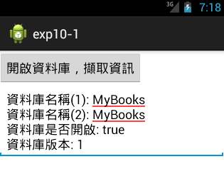

練習步驟：
設計畫面  開啟資料庫，擷取資訊 | 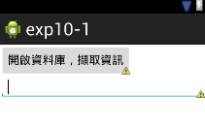
設定button的On_click屬性 | button1_Click
貼上關鍵程式碼
再修改
去複製貼上關鍵程式碼 | import android.view.*;  import android.widget.*;  import android.content.Context;  import android.database.sqlite.SQLiteDatabase;  import android.database.sqlite.SQLiteOpenHelper;  public class MainActivity extends Activity {  @Override  protected void onCreate(Bundle savedInstanceState) {  super.onCreate(savedInstanceState);  setContentView(R.layout.activity_main);  }  private SQLiteDatabase db;  private MyDBHelper dbHelper;  private static String DATABASE_TABLE = "titles";  // Button元件的事件處理  public void button1_Click(View view) {  dbHelper = new MyDBHelper(this);  db = dbHelper.getWritableDatabase();  TextView output = (TextView)  findViewById(R.id.editText1);  output.setText("資料庫名稱(1): " + dbHelper.getDatabaseName() + "\n資料庫名稱(2): " + dbHelper.DATABASE_NAME+ "\n資料庫是否開啟: " + db.isOpen() +  "\n資料庫版本: " + db.getVersion());  }//end of button1_Click()  //連線資料庫SQLite，新增資料表  public class MyDBHelper extends SQLiteOpenHelper {  private static final String DATABASE_NAME = "Mybooks";  private static final int DATABASE_VERSION = 1;  public MyDBHelper(Context context) {  super(context, DATABASE_NAME, null, DATABASE_VERSION);  }  @Override  public void onCreate(SQLiteDatabase db) {  //新增資料表  //資料表名稱與欄位名稱，不要用中文名稱  db.execSQL("CREATE TABLE " + DATABASE_TABLE + " (_id integer primary key autoincrement, "  + "name text no null, price real no null, num real no null)");  }  @Override  public void onUpgrade(SQLiteDatabase db, int oldVersion, int newVersion) {  db.execSQL("DROP TABLE IF EXISTS " + DATABASE_TABLE );  onCreate(db);  }  } //end of MyDBHelper extends SQLiteOpenHelper ()

範例練習[exp10-2]：建立4按鈕：對SQLite資料庫，進行『新增，修改，刪除，查詢』動作—使用關鍵程式碼(1)：SQL 語法

練習目標：
- 對SQLite資料庫，進行『新增，修改，刪除，查詢』動作—使用方法(1)：SQL 語法

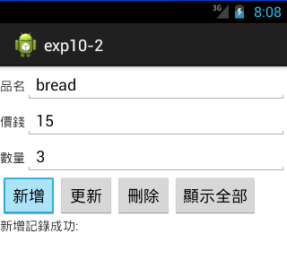

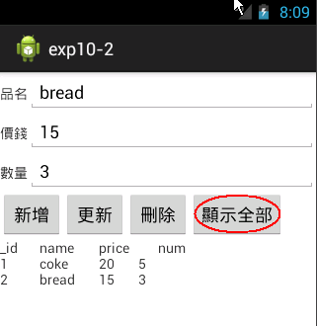

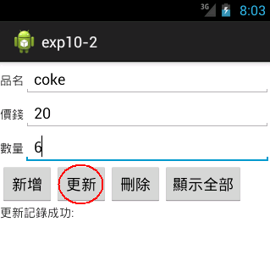

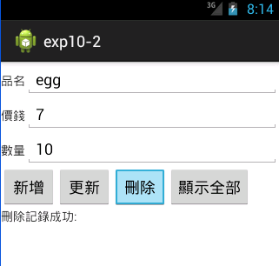

練習步驟：
設計畫面  品名,價錢,數量,新增,更新,刪除,顯示全部,資料表 | 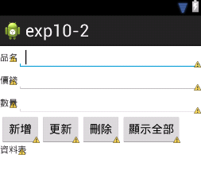
設定button的On_click屬性 | button1_Click  button2_Click  button3_Click  button4_Click
貼上關鍵程式碼  再修改 | import android.view.*;  import android.widget.*;  import android.content.ContentValues;  import android.database.Cursor;  import android.content.Context;  import android.database.sqlite.SQLiteDatabase;  import android.database.sqlite.SQLiteOpenHelper;  public class MainActivity extends Activity {  private static String DATABASE_TABLE = "titles3";  private SQLiteDatabase db;  private MyDBHelper dbHelper;  private EditText ed1,ed2,ed3;  private TextView output;  @Override  protected void onCreate(Bundle savedInstanceState) {  super.onCreate(savedInstanceState);  setContentView(R.layout.activity_main);  // 建立SQLiteOpenHelper物件  dbHelper = new MyDBHelper(this);  db = dbHelper.getWritableDatabase(); // 開啟資料庫  // 取得TextView元件  output = (TextView) findViewById(R.id.textView4);  // 取得EditText元件  ed1=(EditText) findViewById(R.id.editText1);  ed2=(EditText) findViewById(R.id.editText2);  ed3=(EditText) findViewById(R.id.editText3);  }//end of onCreate()  protected void onStop() {  super.onStop();  db.close(); // 關閉資料庫  }  // Button元件的事件處理 - 新增記錄  public void button1_Click(View view) {  long id;  //新增記錄到資料庫內  //db.execSQL("Insert Into 1a(name,chi)Values('jack',90)";  //db.execSQL(sql);  db.execSQL("Insert Into " + DATABASE_TABLE + " (name,price,num)Values('" + ed1.getText().toString() + "'," + ed2.getText().toString() + "," + ed3.getText().toString() + ")");  //顯示成功新增記錄的訊息  output.setText("新增記錄成功: ");  }  // 更新記錄  public void button2_Click(View view) {  int count;  //Update 1a set name = ‘jack’, chi = 90 where id_no=’90001’  //db.execSQL("Update student set name = 'jack', chi = 90 where id_no='90001'");  db.execSQL("Update " + DATABASE_TABLE + " set price = " + ed2.getText().toString() + ", num=" + ed3.getText().toString() + " where name='" + ed1.getText().toString() + "'");  output.setText("更新記錄成功: ");  }  // 刪除記錄  public void button3_Click(View view) {  int count;  //db.execSQL("delete from 1a where name ='jack'");"  //db.execSQL("delete from " + DATABASE_TABLE + " where name = '" + ed1.getText().toString() + "'");  db.execSQL("delete from " + DATABASE_TABLE + " where name='" + ed1.getText().toString() + "'");  output.setText("刪除記錄成功: ");  }  // 查詢所有記錄  public void button4_Click(View view) {  //db.execSQL("Select * from 1a where name = 'jack'");  Cursor c = db.rawQuery("Select * from " + DATABASE_TABLE , null);  // 顯示欄位名稱  String[] colNames=c.getColumnNames();  String str = "";  for (int i = 0; i < colNames.length; i++)  str += colNames[i] + "\t\t";  str += "\n";  c.moveToFirst(); // 第1筆  // 顯示欄位值  for (int i = 0; i < c.getCount(); i++) {  str += c.getString(c.getColumnIndex(colNames[0])) + "\t\t";  str += c.getString(1) + "\t\t"; //第2欄位  str += c.getString(2) + "\t\t";//第3欄位  str += c.getString(3) + "\n";//第4欄位  c.moveToNext(); // 下一筆  }  output.setText(str.toString());  }  public class MyDBHelper extends SQLiteOpenHelper {  private static final String DATABASE_NAME = "MyBooks";  private static final int DATABASE_VERSION = 1;  public MyDBHelper(Context context) {  super(context, DATABASE_NAME, null, DATABASE_VERSION);  }  @Override  public void onCreate(SQLiteDatabase db) {  //新增資料表  //資料表名稱與欄位名稱，不要用中文名稱  db.execSQL("CREATE TABLE " + DATABASE_TABLE + " (_id integer primary key autoincrement, "  + "name text no null, price real no null, num real no null)");  }  @Override  public void onUpgrade(SQLiteDatabase db, int oldVersion, int newVersion) {  db.execSQL("DROP TABLE IF EXISTS " + DATABASE_TABLE );  onCreate(db);  }  } //end of MyDBHelper extends SQLiteOpenHelper ()
去複製貼上關鍵程式碼

範例練習[exp10-3]：建立4按鈕：對SQLite資料庫，進行『新增，修改，刪除，查詢』動作—使用關鍵程式碼(2)：SQLiteDatabase物件

練習目標：
- 對SQLite資料庫，進行『新增，修改，刪除，查詢』動作—使用關鍵程式碼(2)：SQLiteDatabase物件

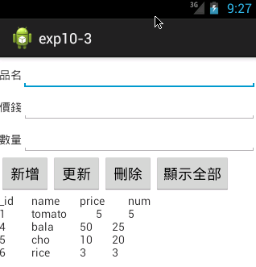

練習步驟：
設計畫面

品名,價錢,數量,新增,更新,刪除,顯示全部,資料表

設定button的On_click屬性 | button1_Click  button2_Click  button3_Click  button4_Click
貼上關鍵程式碼  再修改 | import android.view.*;  import android.widget.*;  import android.content.ContentValues;  import android.database.Cursor;  import android.content.Context;  import android.database.sqlite.SQLiteDatabase;  import android.database.sqlite.SQLiteOpenHelper;  public class MainActivity extends Activity {  private static String DATABASE_TABLE = "product";  private SQLiteDatabase db;  private MyDBHelper dbHelper;  private EditText txtName, txtPrice, txtNum;  private TextView output;  @Override  protected void onCreate(Bundle savedInstanceState) {  super.onCreate(savedInstanceState);  setContentView(R.layout.activity_main);  // 建立SQLiteOpenHelper物件  dbHelper = new MyDBHelper(this);  db = dbHelper.getWritableDatabase(); // 開啟資料庫  // 取得TextView元件  output = (TextView) findViewById(R.id.textView4);  // 取得EditText元件  txtName=(EditText) findViewById(R.id.editText1);  txtPrice=(EditText) findViewById(R.id.editText2);  txtNum=(EditText) findViewById(R.id.editText3);  }//end of onCreate()  protected void onStop() {  super.onStop();  db.close(); // 關閉資料庫  }  // Button元件的事件處理 - 新增記錄  public void button1_Click(View view) {  long id;  ContentValues cv = new ContentValues();  cv.put("name", txtName.getText().toString());  double price = Double.parseDouble(txtPrice.getText().toString());  cv.put("price", price);  double num = Double.parseDouble(txtNum.getText().toString());  cv.put("num", num);  id = db.insert(DATABASE_TABLE, null, cv);  output.setText("新增記錄成功: " + id);  } // 更新記錄  public void button2_Click(View view) {  int count;  String title = txtName.getText().toString();  ContentValues cv = new ContentValues();  double price = Double.parseDouble(txtPrice.getText().toString());  cv.put("price", price);  double num = Double.parseDouble(txtNum.getText().toString());  cv.put("num", num);  count = db.update(DATABASE_TABLE, cv, "name='" + title + "'", null);  output.setText("更新記錄成功: " + count);  } // 刪除記錄  public void button3_Click(View view) {  int count;  String title = txtName.getText().toString();  count = db.delete(DATABASE_TABLE, "name='" + title + "'", null);  output.setText("刪除記錄成功: " + count);  } // 查詢所有記錄  public void button4_Click(View view) {  String[] colNames=new String[]{"_id","name","price","num"};  String str = "";  Cursor c = db.query(DATABASE_TABLE, colNames,null, null, null, null,null);  // 顯示欄位名稱  for (int i = 0; i < colNames.length; i++)  str += colNames[i] + "\t\t";  str += "\n";  c.moveToFirst(); // 第1筆  // 顯示欄位值  for (int i = 0; i < c.getCount(); i++) {  str += c.getString(c.getColumnIndex(colNames[0])) + "\t\t";  str += c.getString(1) + "\t\t"; //第2欄位  str += c.getString(2) + "\t\t";//第3欄位  str += c.getString(3) + "\n";//第4欄位  c.moveToNext(); // 下一筆  }  output.setText(str.toString());  }  public class MyDBHelper extends SQLiteOpenHelper {  private static final String DATABASE_NAME = "MyBooks";  private static final int DATABASE_VERSION = 1;  public MyDBHelper(Context context) {  super(context, DATABASE_NAME, null, DATABASE_VERSION);  }  @Override  public void onCreate(SQLiteDatabase db) {  //新增資料表  //資料表名稱與欄位名稱，不要用中文名稱  db.execSQL("CREATE TABLE " + DATABASE_TABLE + " (_id integer primary key autoincrement, "  + "name text no null, price real no null, num real no null)");  }  @Override  public void onUpgrade(SQLiteDatabase db, int oldVersion, int newVersion) {  db.execSQL("DROP TABLE IF EXISTS " + DATABASE_TABLE );  onCreate(db);  }  }
去複製貼上關鍵程式碼

